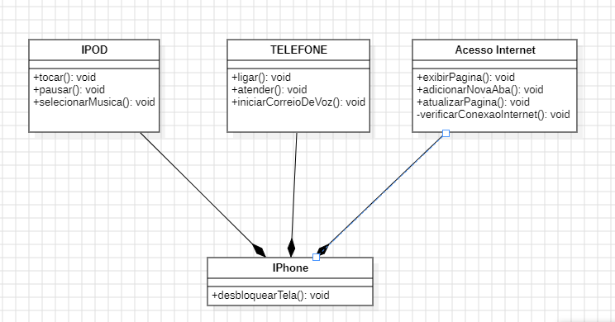

Este projeto foi desenvoldido através do curso de Java com SpringBoot disponibilizado pela DIO. O projeto foi iniciado a partir do vídeo de lançamento do primeiro Iphone.

Classes Principais:

* iPod: Representa a funcionalidade de player de música do iPhone, com métodos para tocar, pausar e selecionar músicas.
* Telefone: Representa as funções básicas de um telefone celular, como ligar, atender e iniciar o correio de voz.
* Acesso Internet: Representa a capacidade de acessar a internet, com métodos para exibir páginas, adicionar novas abas, atualizar páginas e verificar a conexão.
* iPhone: Representa a classe principal, que herda (representado pela seta com um losango) as funcionalidades de iPod, Telefone e Acesso Internet. Possui um método adicional para desbloquear a tela.

Relação de Herança:

A seta que aponta do iPod, Telefone e Acesso Internet para o iPhone indica uma relação de herança. Isso significa que o iPhone "é um" iPod, "é um" Telefone e "é um" dispositivo com Acesso à Internet. Em outras palavras, o iPhone herda todas as características e comportamentos dessas classes.

Esse diagrama mostra de forma clara como as funcionalidades do primeiro iPhone foram compostas. O iPhone unificou as capacidades de um iPod (tocar música), um telefone (ligar, atender) e um dispositivo com acesso à internet (navegar, atualizar páginas). A ação de desbloquear a tela é específica do iPhone, adicionando uma camada de segurança e interação com o usuário.